Муниципальное бюджетное учреждение дополнительного образования
«Дом детского творчества Балтайского муниципального района
Саратовской области»

Квест – игра
по ПДД «Весёлый светофор»
для учащихся начальной школы

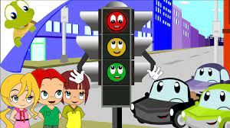

Автор: Никонорова М.В.,
педагог дополнительного образования

с.Балтай, 2023 г.
Пояснительная записка.
Воспитательский час
Классы: 1-4
Тип мероприятия: Квест – игра
Форма работы: групповая

Цель. Профилактика безопасности детей на дорогах, предупреждение дорожно – транспортного травматизма.
Задачи.
Обучающие:
- Закрепление знаний учащихся о правилах дорожного движения;
- Способствовать формированию грамотного участника ПДД.
Развивающие:
- Развитие внимания, наблюдательности при выполнении заданий;
- Развитие коммуникативных навыков и связной речи.
Воспитательные:
- Формирование культуры поведения с целью предупреждения детского дорожно-транспортного травматизма;
- Воспитание у учащихся уважительного отношения к правилам дорожного движения.

Цель для участников квеста: пройти квест и победить командой (успешно выполнить все задания и завершить игру).

Задачи:
- Повышение мотивации к изучению и соблюдению правил дорожного движения за счет нестандартной формы проведения занятия организовывая целенаправленную работу с мыслительными операциями: сравнение, обобщение, классификация, анализ, синтез и т.д.;
- Содействие развитию навыков безопасного поведения детей, приемов логического мышления; воображения; быстроты реакции на изменения внешних условий, навыков пользования компьютерными устройствами, навыков взаимодействия в детском мини коллективе;
- Способствовать воспитанию законопослушных участников дорожного движения с раннего возраста, разностороннему развитию через разнообразие предложенных форм и видов заданий; использование информационных компьютерных технологий.

План квест-игры «Весёлый светофор» 40 минут:
  - Деление на команды: красные, желтые, зелёные-2 мин.;
  - Отгадываем ребусы «Транспорт»-5 мин.;
  - Решаем ПДД задачки «Весёлая дорожная математика»-5 мин;
  - Транспорт в мультфильмах «Автомультики»-3 мин;
  - Задание от «Весёлого светофора» сложить фразу-5 мин;
  - Итоговое задание отгадываем устройство Перси Шоу (КАТАФОТ) сложить слово всеми тремя командами-5 мин.;
Подсказки: это устройство впервые применялось в 1934 году;
первое название этого устройства «Кошачий глаз»;
использование этого устройства стало обязательным в 2015г;
это устройство размещается на верхней одежде пешеходов;
это устройство чаще всего используют велосипедисты и пешеходы.
  - Катание на веломашинках-15 мин.
Ход воспитательского часа.
- Организационный момент. Вступительное слово.
Воспитатель:
В современном мире мы не представляем себе без современных и удобных автомобилей. Но связи с ростом автотранспорта появляются проблемы, связанные с безопасностью дорожного движения. В связи с чем, англичанин Перси Шоу изобрёл устройство, способное обеспечить безопасность пешеходов.
Сегодня мы предлагаем вам узнать, что это за устройство. Для этого вам необходимо вспомнить правила дорожного движения для пешеходов и выяснить все полезные свойства устройства, изобретённого Перси Шоу.
1 этап. Деление на команды- 2мин.
«Весёлый светофор» воспитанник:
Всем ребятам раздаёт цветные жетоны (красный, желтый или зелёный)и делит на команды согласно цветам.
2 этап. Отгадываем ребусы «Транспорт»- 5мин.
Ответы №1 Транспорт;
№2 Машина;
№3 Автобус;
№4 Трамвай;
№5 Такси;
№6 Метро;
№7 Самолёт;
№8 Поезд.

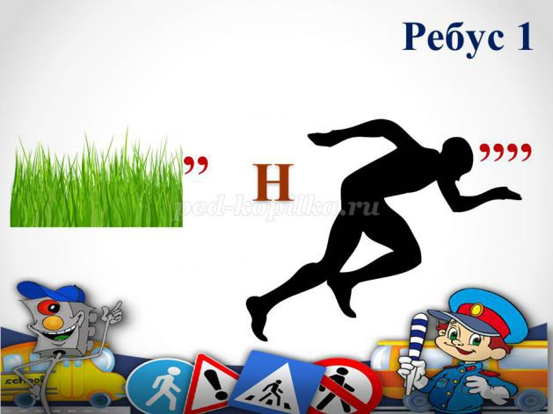

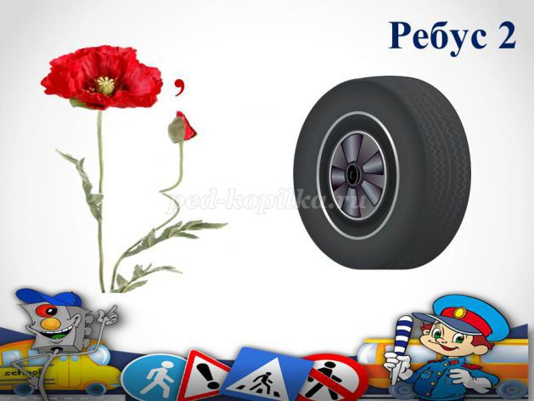

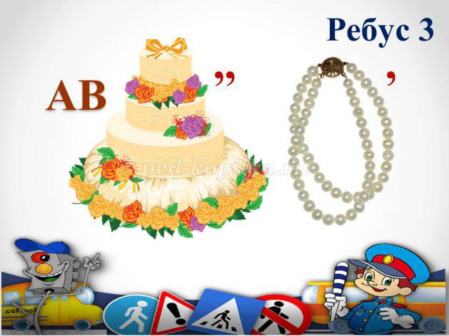

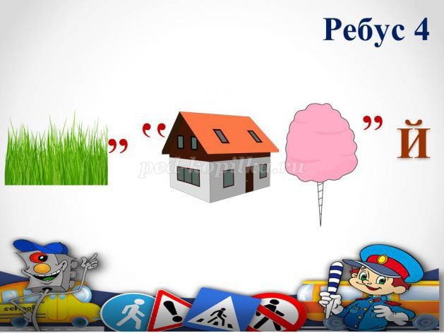

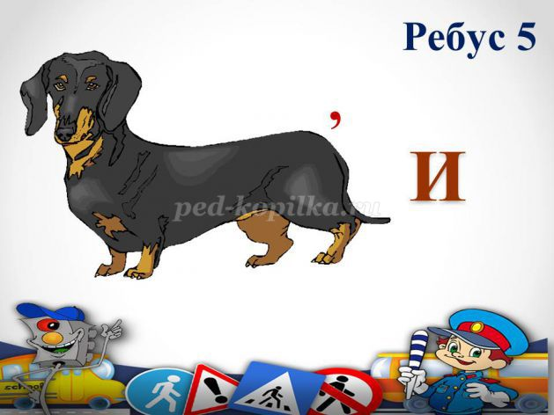

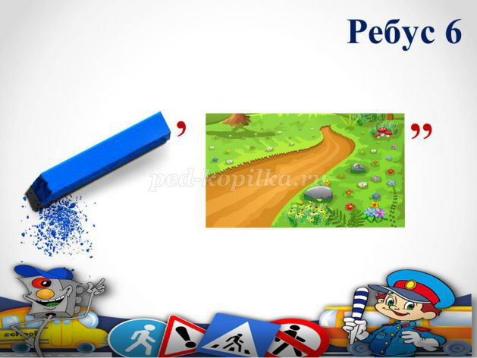

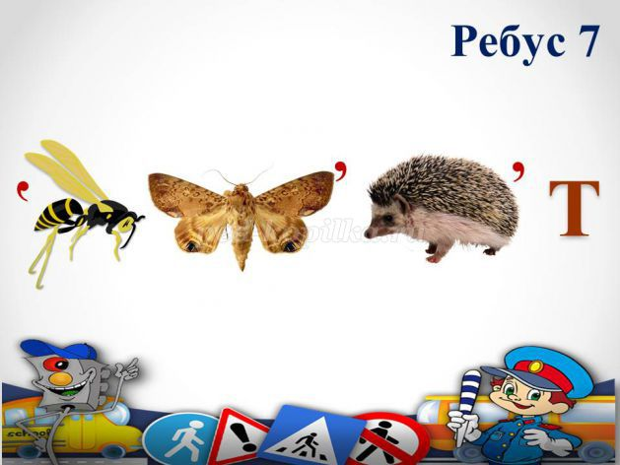

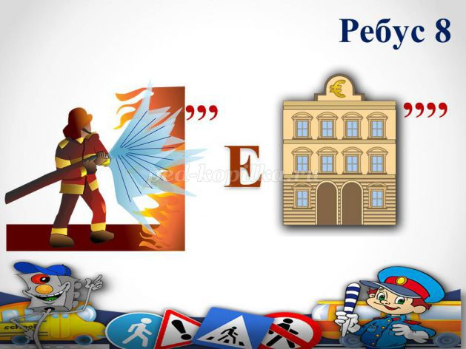

3 эпап.Решаем ПДД задачки «Весёлая дорожная математика»-5 мин.

Задача 1. Семеро ребят играли в мяч на проезжей части дороги. Двое ушли домой. Остальные ребята остались играть на дороге. Сколько ребят поступили правильно?
Ответ. Ни одного. Играть на проезжей части дороги нельзя.

Задача 2. Два мальчика и три девочки вышли из школы. Когда они подошли к пешеходному переходу, зеленый сигнал уже начал мигать. Мальчики побежали через дорогу бегом, а девочки остались дожидаться следующего зеленого сигнала. Сколько ребят правильно перешли дорогу?
Ответ. Две девочки. Зеленый мигающий сигнал предупреждает, что скоро включится желтый, а затем - красный, поэтому безопаснее всего дождаться следующего зеленого сигнала. Бежать через дорогу тоже опасно.
Задача 3. Четыре мальчика поехали кататься на велосипедах по улицам города. Одному из них было 13 лет, остальным - 15. Сколько ребят не нарушили Правила дорожного движения?
Ответ. Трое. Ездить по улицам на велосипеде можно с 14 лет.
4 этап. Транспорт в мультфильмах «Автомультики»-3 мин;
Участникам предлагается ответить на вопросы из мультфильмов и сказок, в которых упоминаются транспортные средства.
1. На чём ехал Емеля к царю во дворец? (На печке.)
2. Любимый двухколесный вид транспорта кота Леопольда? (Велосипед.)
3. Чем смазывал свой моторчик Карлсон, который живёт на крыше? (Вареньем.)
4. Какой подарок сделали родители дяди Федора почтальону Печкину? (Велосипед.)
5. Во что превратила добрая фея тыкву для Золушки? (В карету.)
6. На чем летал старик Хоттабыч? (Ковёр-самолет.)
7. Личный транспорт Бабы Яги? (Ступа.)
8. Ехали медведи на велосипеде,
А за ним комарики...
На чём летали комарики? (На воздушном шарике.)
9. На чём летал Барон Мюнхгаузен? (На ядре.)
10. При помощи какого транспорта передвигались бременские музыканты? (Повозка.)

- этап. Задание от «Весёлого светофора» сложить фразу-5 мин;
Воспитанник раздаёт фразу разбитая на слова. Цель собрать верно высказывание.
ЛЕТОМ МЫ НЕ СКУЧАЕМ, ПДД ПОВТОРЯЕМ!

- этап. Итоговое задание отгадываем устройство Перси Шоу (КАТАФОТ) сложить слово всеми тремя командами-5 мин.
За каждый этап дети получали по букве из каждой команды. Теперь их задача составить все слово целиком. Ели затрудняются вносим подсказки.
В конце ребята получают памятные подарки.
Итоги игры катание на веломашинках-15 мин.

«Автомультики»

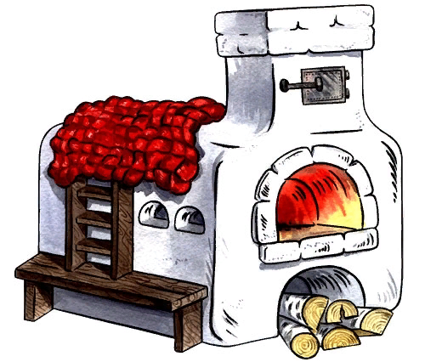
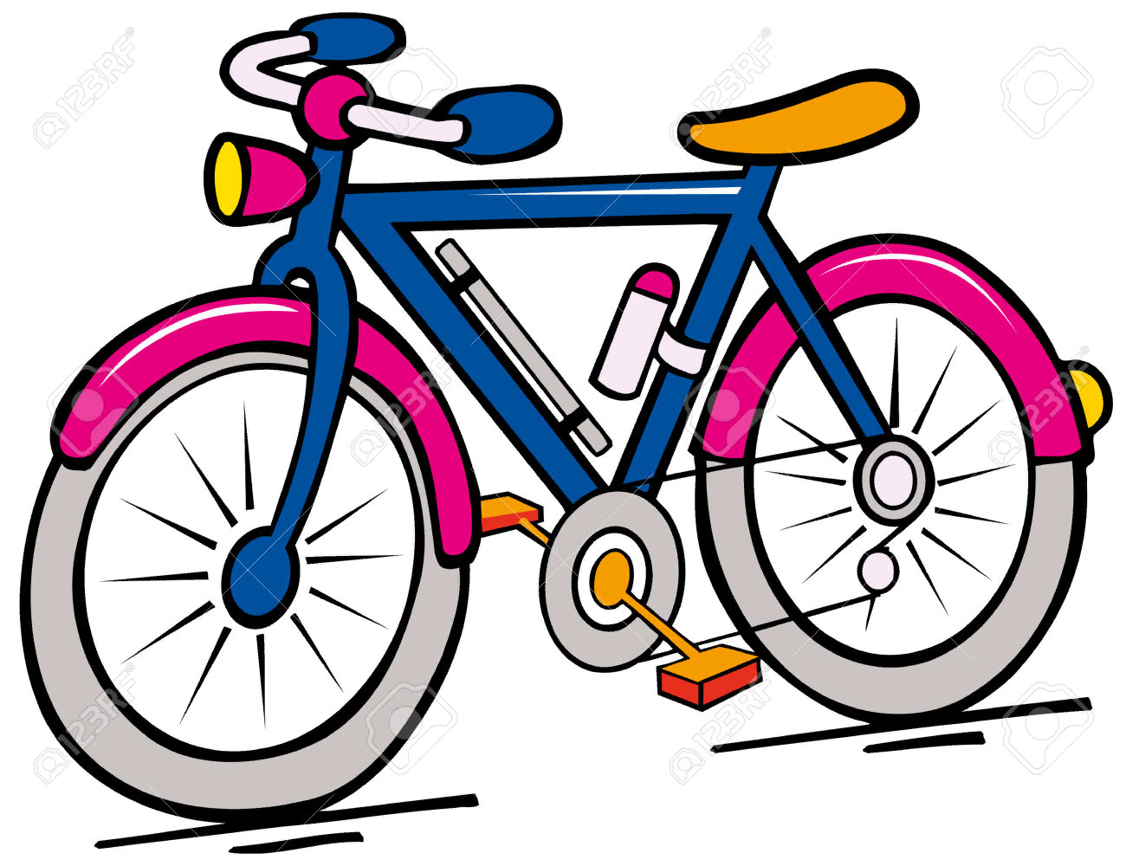

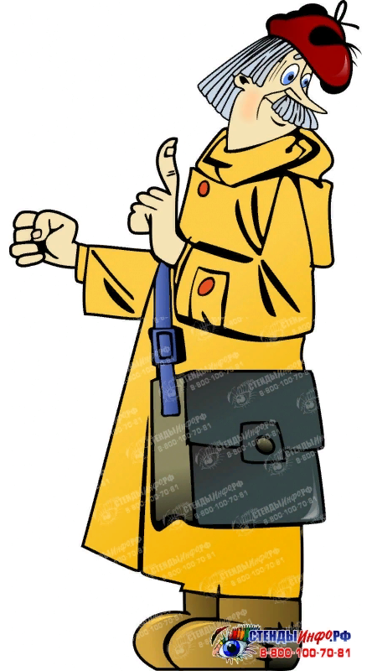

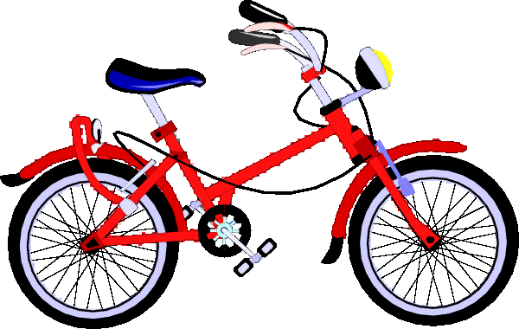
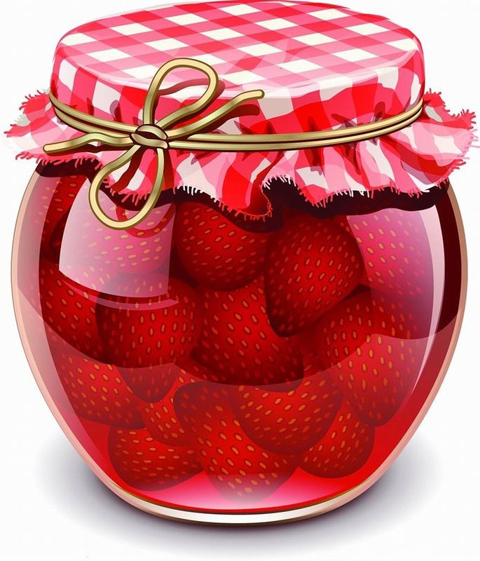

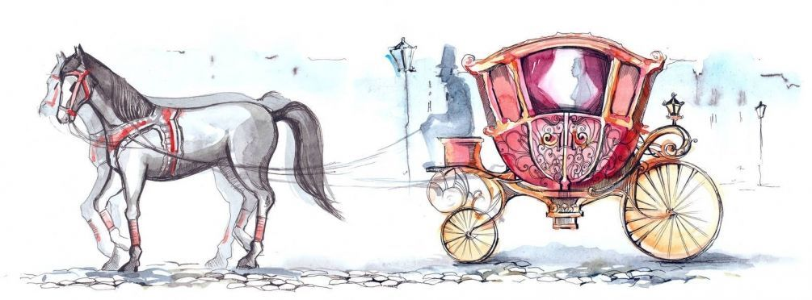

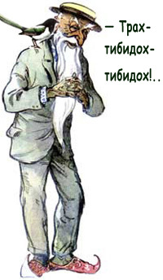

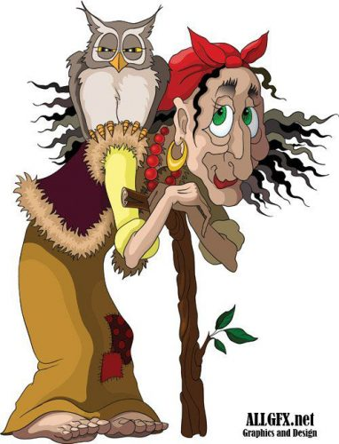

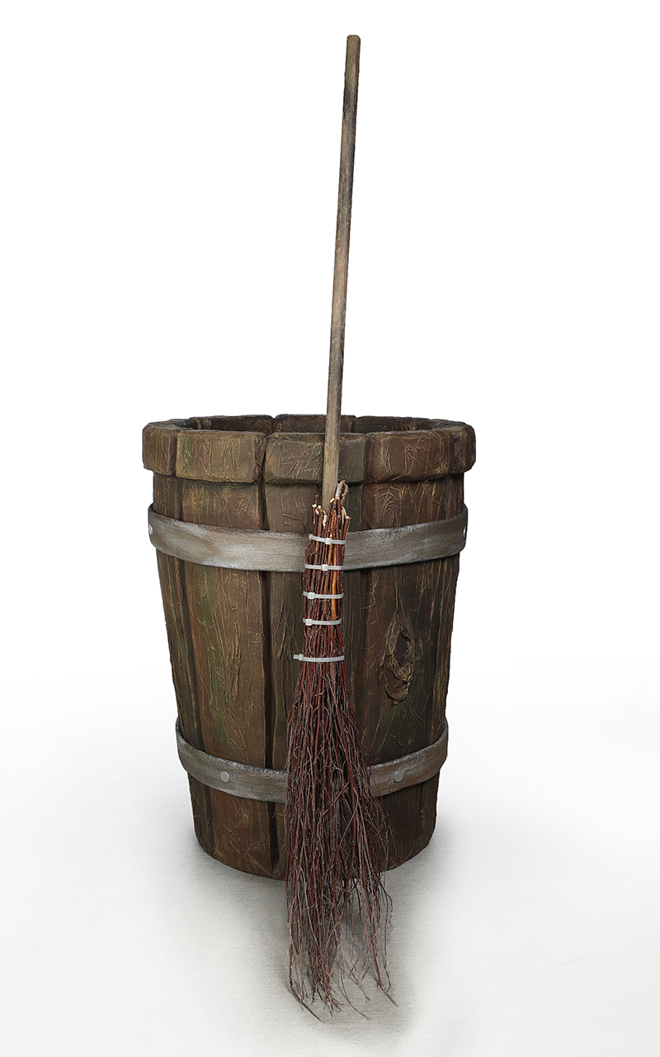

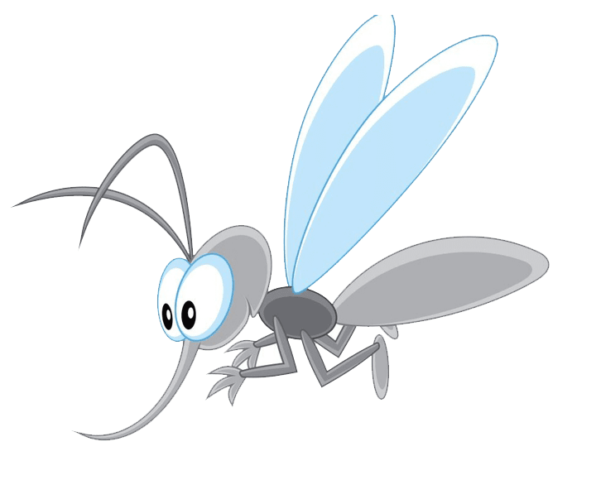

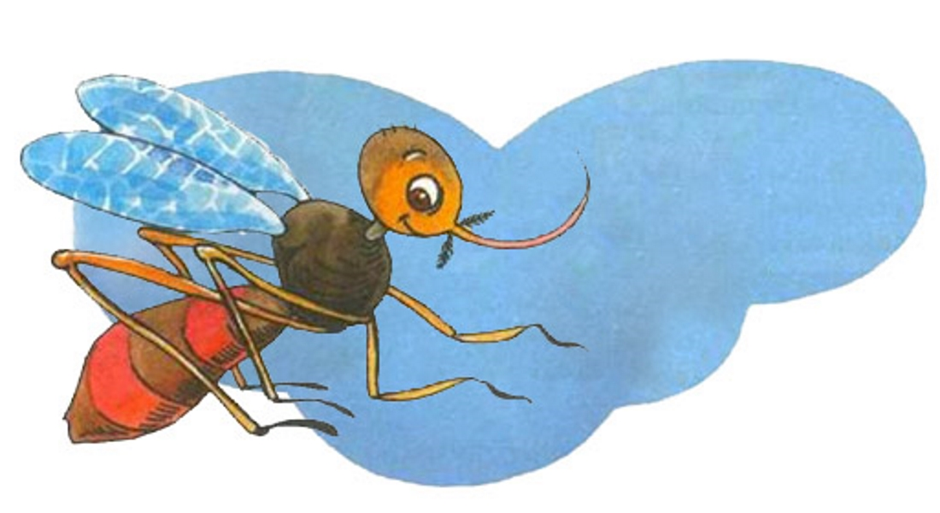

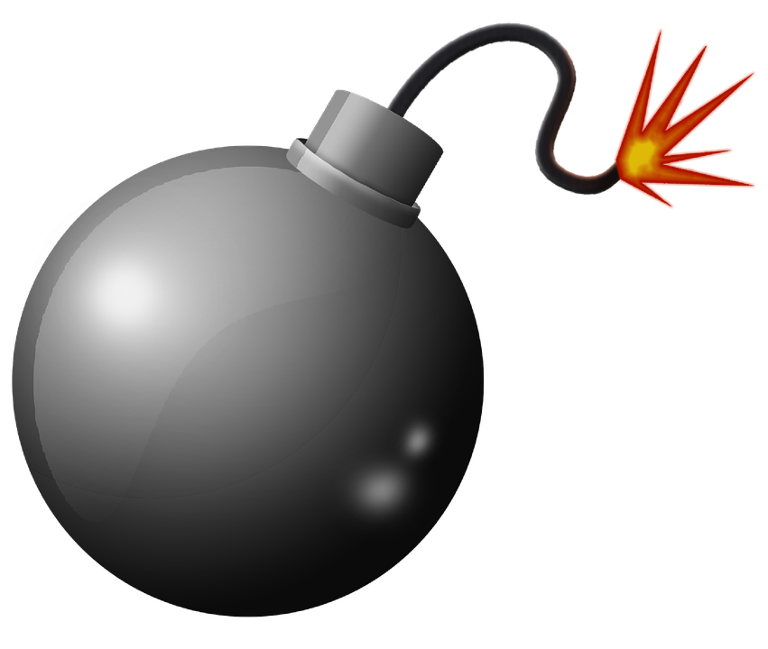

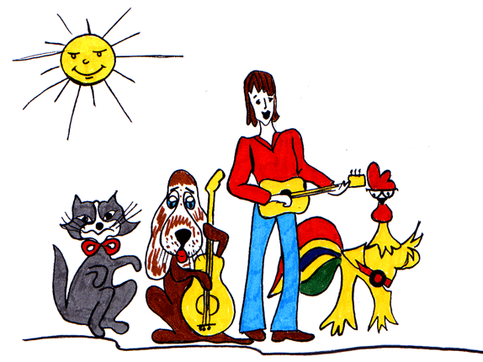
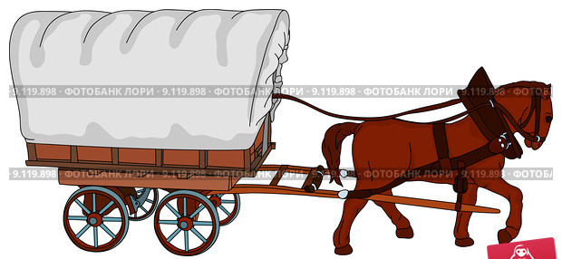

«Весёлый светофор»

Фраза 3 ШТУКИ:
ЛЕТОМ МЫ НЕ СКУЧАЕМ, ПДД ПОВТОРЯЕМ!

Напечатать 3 ШТУКИ:
«Автомультики»
1. На чём ехал Емеля к царю во дворец? ()
2. Любимый двухколесный вид транспорта кота Леопольда? ()
3. Чем смазывал свой моторчик Карлсон, который живёт на крыше? ()
4. Какой подарок сделали родители дяди Федора почтальону Печкину? ()
5. Во что превратила добрая фея тыкву для Золушки? ()
6. На чем летал старик Хоттабыч? ()
7. Личный транспорт Бабы Яги? ()
8. Ехали медведи на велосипеде,
А за ним комарики...
На чём летали комарики? ()
9. На чём летал Барон Мюнхгаузен? ()
10. При помощи какого транспорта передвигались бременские музыканты? ()

Слово 3 ШТУКИ:
К А Т А Ф О Т

